

R1769 Relatório de Acompanhamento Gestão de Micromedicão
O objetivo desta funcionalidade é permitir o controle dos serviços (executados ou não) no processo de gestão de micromedição, com opção de o usuário acompanhar todo o processo por meio do Relatório de Acompanhamento Gestão de Micromedicão.
Esta opção gera relatórios (tanto analíticos quanto sintéticos) de imóveis que passaram pelo processo de gestão de micromedição - para consulta e de acordo com os filtros informados. A funcionalidade pode ser acessada via Menu de Sistema, através de dois caminhos:
GSAN > Relatório > Micromedição > Acompanhamento de Serviços de Hidrômetro > Relatório de Acompanhamento Gestão de Micromedicão.
GSAN > Relatório > Micromedição > Relatório de Acompanhamento Gestão de Micromedicão.
Feito isso, o sistema exibe a tela de geração de resumos abaixo:

Observação
Informamos que os dados exibidos nas telas e relatórios a seguir são fictícios e não retratam informações de clientes.
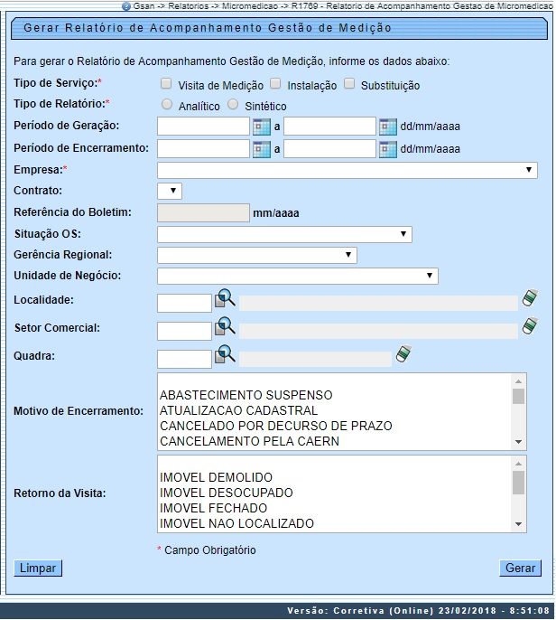
No campo obrigatório Tipo de Serviço, selecione o tipo de serviço para a geração do relatório, entre Visita de Medição, Instalação e Substituição, com a opção de poder marcar os três serviços juntos. Porém, ao marcar Instalação e Substituição, o sistema desabilita o campo Retorno da Visita.
Depois, também obrigatoriamente, selecione o Tipo de Relatório, entre Analítico ou Sintético. No campo Empresa, escolha a empresa da lista disponibilizada pelo sistema. Atenção: dependendo da Empresa selecionada, o sistema carrega com dados o campo Contrato ou o deixa em branco. Dependendo do Contrato, o campo Referência do Boletim é liberado para preenchimento, no formato MM/AAAA.
Para detalhes sobre o preenchimento dos demais campos clique AQUI. Para a geração do relatório de acordo com os filtros informados, clique em .

RELATÓRIO DE ACOMPANHAMENTO GESTÃO DE MEDIÇÃO - SINTÉTICO
Clique na imagem para ampliar.
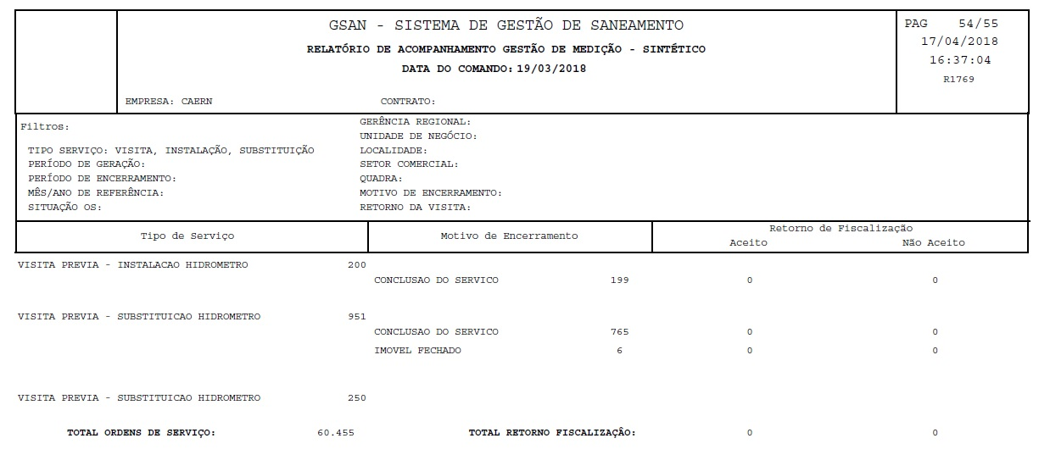

RELATÓRIO DE ACOMPANHAMENTO GESTÃO DE MEDIÇÃO - ANALÍTICO
Clique na imagem para ampliar.
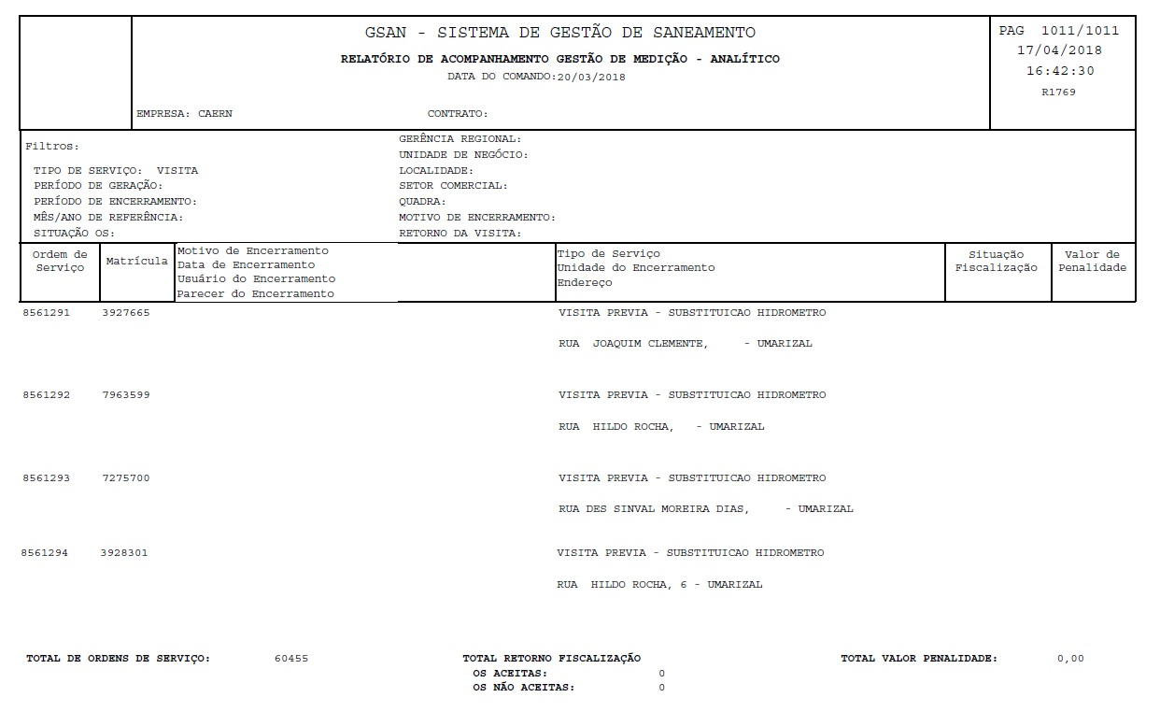

Preenchimento dos Campos
Campo | Orientações para Preenchimento
Tipo de Serviço | Campo obrigatório. Selecione o tipo de serviço para a geração do relatório, entre Visita de Medição, Instalação e Substituição, com a opção de poder marcar os três serviços juntos. Porém, ao marcar Instalação e Substituição, o sistema desabilita o campo Retorno da Visita.
Tipo de Relatório | Campo obrigatório. Selecione o tipo de relatório, entre Analitíco ou Sintético.
Período de Geração | Informar o período da geração da ordem de serviço de visita prévia, no formato DD/MM/AAAA.
Período de Encerramento | Informar o período de encerramento da ordem de serviço de medição, no formato DD/MM/AAAA.
Empresa | Campo obrigatório. Selecione a empresa para geração do relatório. Dependendo da Empresa selecionada, o sistema carrega com dados o campo Contrato ou o deixa em branco.
Contrato | Informe o contrado para a geração do relatório. Dependendo do Contrato, o campo Referência do Boletim é liberado para preenchimento, no formato MM/AAAA.
Referência do Boletim | Informe a referência do boletim, no formato MM/AAAA.
Situação OS | Selecione a situação da ordem de serviço para a geração do relatório.
Gerência Regional | Informe, da lista com as gerências regionais por Estado.
Unidade de Negócio | Informe, da lista com as unidades de negócio por Estado.
Localidade | Informe o código da localidade, ou clique no botão , link Pesquisar Localidade, para selecionar a localidade desejada. O nome da localidade será exibido no campo ao lado. Para apagar o conteúdo do campo, clique no botão ao lado do campo em exibição.
Setor Comercial | Para preencher este campo, antes é preciso informar a Localidade. Informe o código do setor, ou clique no botão , link Pesquisar Setor Comercial, para selecionar o setor desejado. O nome do setor será exibido no campo ao lado. Para apagar o conteúdo do campo, clique no botão ao lado do campo em exibição.
Quadra | Para preencher este campo, antes é preciso informar a Localidade. Informe o código da quadra, ou clique no botão , para selecionar a quadra desejada no popup AQUI. Clicando sobre o nome da quadra, este é replicado no campo ao lado. Para apagar o conteúdo do campo, clique no botão ao lado do campo em exibição.
Motivo de Encerramento | Selecione o motivo do encerramento da ordem para a geração do relatório. Com o botão CTRL pressionado, é possível escolher mais de uma opção.
Retorno da Visita | Selecione o motivo do retorno da visita para a geração do relatório. Com o botão CTRL pressionado, é possível escolher mais de uma opção.

Funcionalidade dos Botões
Botão | Descrição da Funcionalidade
 | Ao clicar neste botão, o sistema realiza uma consulta do campo desejado na base de dados do sistema.
 | Ao clicar neste botão, o sistema apaga o conteúdo do campo em exibição.
 | Ao clicar neste botão, o sistema limpa o conteúdo de todos os campos da tela.
 | Ao clicar neste botão, o sistema cancela a operação e retorna para o Menu Principal.
 | Ao clicar neste botão, o sistema gera o relatório com base nos parâmetros informados.

Referências
Relatório de Acompanhamento Gestão de Medição

Termos Principais
Relatórios
Clique aqui para retornar ao Menu Principal do GSAN

